Группа «Затейники»

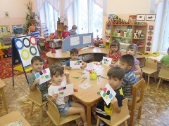**Вся Россия рада!  
У нас ОЛИМПИАДА!  
Праздник спорта мировой  
Ожидает нас зимой.**

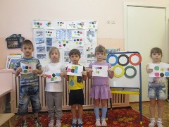**Это праздник, это радость –  
Эстафета всей страны!  
И конечно, счастья сладость  
Оттого, что вместе мы.**

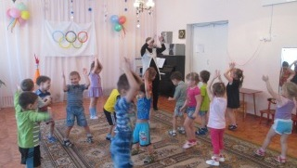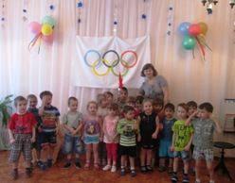**Желаем всем наград!  
Желаем всем побед!  
Пускай сияет всем  
Олимпиады свет!**

**Ждёт вас множество призов.  
Будь готов и будь здоров!**

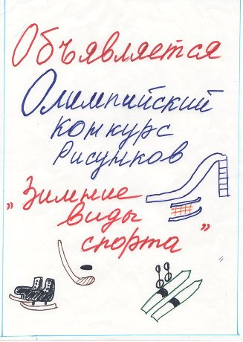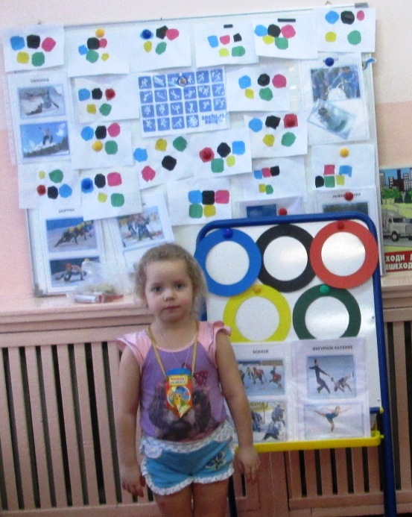

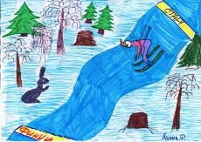

Филиппова Арина

**Словно чудо – исполин  
Среди гор стоит трамплин!  
Это дивная картина –  
Когда прыгают с трамплина!**

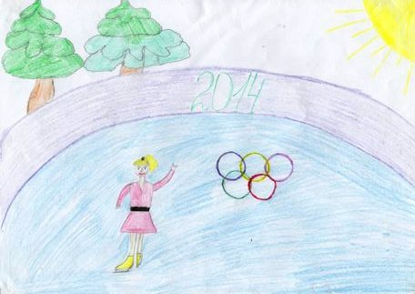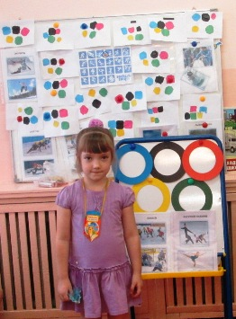

**У фигурного катанья  
Фантастический успех!  
Спорт – «очей очарованье»,  
Праздник радостный для всех!**

Гаврюнова Женя

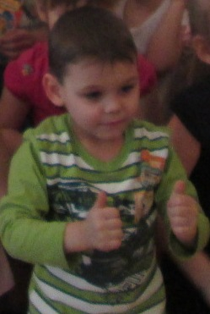**Мы – мальчишки и девчата  
Будем крепнуть, подрастать…   
Наш черёд придет, когда то  
Эстафету перенять.**

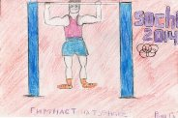

Гладкий Роман

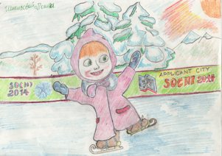

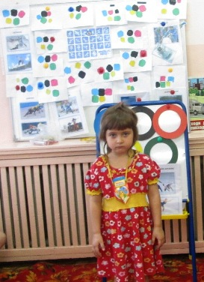

**Слов, пожалуй, не найдётся –   
Надо видеть наяву,   
Как искусство создаётся   
На хрустальном звёздном льду.**

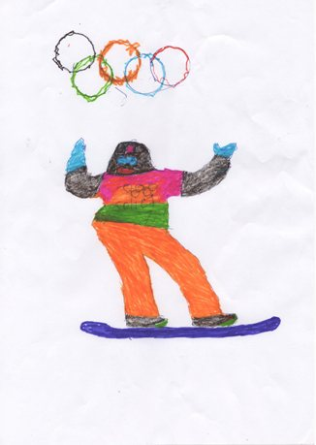

Шипикова Полина

**По заснеженным горам,  
По трамплинам и холмам  
На снаряде «сноуборд»  
Бьют спортсмены свой рекорд.**

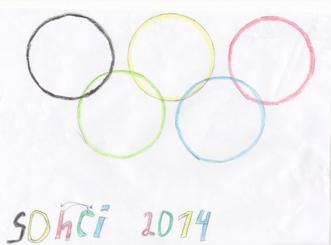

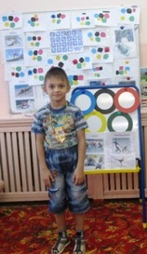

**Вперед, к барьерам, олимпийцы!  
Дарите миру свой рекорд!  
Китайцы, русские, индийцы -  
Вас всех зовет отважный спорт.  
Для спорта дух всего важнее,  
А кожи цвет не важен, нет!  
Спешите жить, вперед, скорее,  
Для новых, радостных побед!**

Махмадиев Захар

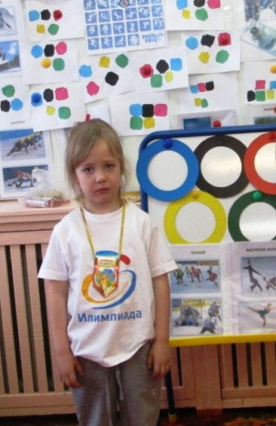

**Лыжи лижут снег, и значит,  
С мазью лыжник угадал.  
Это сложная задача –**

**Первым встать на пьедестал.**

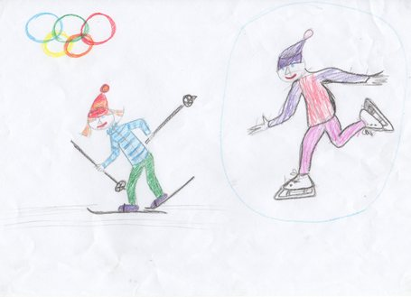

Савельева Ева

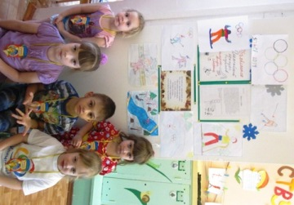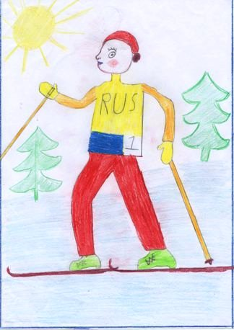

**Мы радушны, хлебосольны,  
Ждем гостей и тем довольны!  
Приезжайте, выступайте  
И, конечно, побеждайте!**

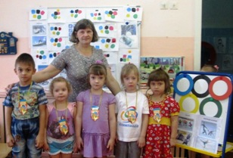

**Чтоб лучшим стать в спорте и непобедимым,**

**Трудиться настойчиво необходимо!**

**Лишь тем, кто на милость судьбы не сдается,**

**К вершинам спортивным взойти удается!**

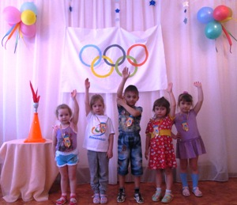

**Полюбуйтесь, поглядите**

**На веселых дошколят.**

**Олимпийские надежды**

**Нынче ходят в детский сад.**

**Ходят с шайбой,**

**ходят с клюшкой.**

**Ждет успех их, ждет рекорд,**

**Смотрят с завистью игрушки**

**На ребят, что любят спорт.**

**Конькобежцы и гимнасты,**

**А в бассейне есть пловцы,**

**И на лыжах ходят часто –**

**Вот какие молодцы!**

**Олимпийские надежды**

**И мужают, и растут,**

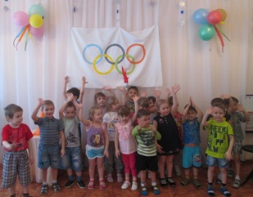**Олимпийские надежды**

**Скоро в школу все пойдут.**